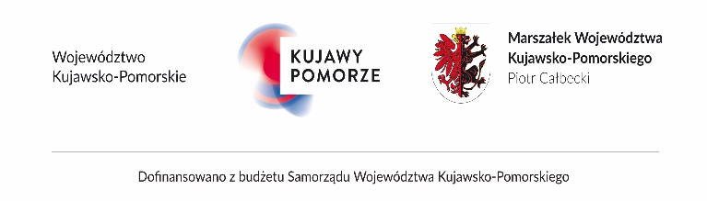

MIŁOŚĆ I SZACUNEK W RODZINIE - naprawiamy małżeństwo
Zadanie polega na przeprowadzeniu warsztatów dla małżeństw, warsztatów dla ojców, mediacjach pojednawczych,

UDZIAŁ W ZAJĘCIACH JEST BEZPŁATNY
WARSZTATY DLA OJCÓW
CZAS: 04.06.2022 W GODZ.9.00-19.00
Miejsce: Grudziądz ul. Kościelna 1, zapisy: tel. 660 221 547
Tematy przepracowane podczas warsztatów to:
- narzędzia odkrywania uzdolnień u dzieci, młodzieży i osób dorosłych.
- rodzaje talentów według najbardziej uznanych teorii zdolności.
- inteligencja emocjonalna – jak zdobyć i utrzymać motywację samorozwoju i funkcjonowania w społeczeństwie?
- doskonalenie umiejętności i uzdolnień na poszczególnych etapach życia syna lub córki.
- cechy osobowości sprzyjające szkolnej i zawodowej karierze – jak je rozwijać od najmłodszych lat?
- bariery w rozwoju talentów (wewnętrzne, rodzinne, społeczne) – jak je pokonywać?
- jak wykorzystać potencjał szkoły i lokalnej oferty edukacji pozaszkolnej do rozwoju dziecięcych talentów?

WARSZTAT: Odkrywca talentów:
Ramowy plan 2-dniowych warsztatów
Wstęp – integracja, oczekiwania, kontrakt
Sesja I: Czy moje dziecko odniesie sukces?
Sesja II: W poszukiwaniu skarbu; Tato inspirator; Tato obserwator
Sesja III: Inkubacja talentu; Tato mentor; Tato trener
Sesja IV: Kurtyna w górę!; Tato impresario; Tato recenzent
Sesja V: Podsumowanie i plan działania

Zadanie realizuje Stowarzyszenie Specjalistyczna Pomoc Rodzinom „Nadzieja” www.poradnia-grudziadz.pl

